К числу наиболее значимых задач коррекции речи и социальной адаптации детей с общим недоразвитием речи III уровня относятся:
1. Четкая, последовательная преемственность и комплексность в планировании всех видов образовательно-воспитательной деятельности в условиях дошкольного учреждения.
2. Разработка перспективных, учебно-тематических планов фронтальных занятий учителей-логопедов по формированию лексико-грамматических средств языка и связной речи детей с общим недоразвитием речи III уровня
- Обеспечение личностного развития детей с ОНР III уровня, формирование возрастных психологических новообразований с учетом индивидуальных особенностей эмоциональной и потребностно - мотивационной сфер.
- Профилактика и раннее выявление учителями-логопедами речевых нарушений у воспитанников МДОУ.
- Педагогическое просвещение родителей детей с ОНР III уровня, направленное на обеспечение согласованности их воспитательных действий с целями, задачами и содержанием коррекционно-реабилитационной деятельности дошкольного образовательного учреждения.
Основными формами работы с родителями являются:
- родительские собрания; индивидуальные и подгрупповые консультации; консультации с практическим показом приемов коррекционной работы; собеседование, анкетирование, открытые занятия, письма родителям, посещение семьи, пребывание в группе, вечера отдыха и развлечений,
выпуск газеты «Микрорайон», библиотечки – передвижки, дни открытых дверей, акции благотворительности , выставка семейных работ, организация субботников, наглядная информация (ширмы, доски объявлений информационные листки).
Организация коррекционного процесса в компенсирующих группах для детей с ОНР III уровня обеспечивается совместной работой учителей-логопедов с воспитателями групп, музыкальным руководителем, инструктором по физической культуре, педагогом-психологом. С этой целью все планы работы скоординированы и объединены в единый комплексный план, на основе которого строится взаимодействие, разработан тематический комплекс рекомендаций для родителей, воспитателей, музыкального руководителя, инструктора по физической культуре, учителей-логопедов. Комплексный подход со стороны всех педагогов способствует развитию звукопроизношения у детей, фонематического слуха, устранению лексико-грамматического недоразвития речи, развитию мелкой моторики рук, психических процессов и эмоционально-волевой сферы детей. В группах компенсирующего обучения учителями-логопедами составляются индивидуальные речевые карты, в которых отражаются данные первичного

обследования. На основании речевых карт разрабатываются перспективные планы индивидуальной коррекционно-развивающей работы. В течение года учителя -логопеды проводят контрольные срезы, результаты которых отражаются в протоколах обследования и на графиках. Цель ведения данной документации- обеспечение индивидуального подхода в комплексной коррекционной работе с детьми, имеющими ОНР.
Выработанная система корекционно-развивающей работы позволяет добиться положительной динамики в развитии детей с нарушениями речи, о чем свидетельствуют данные таблицы.

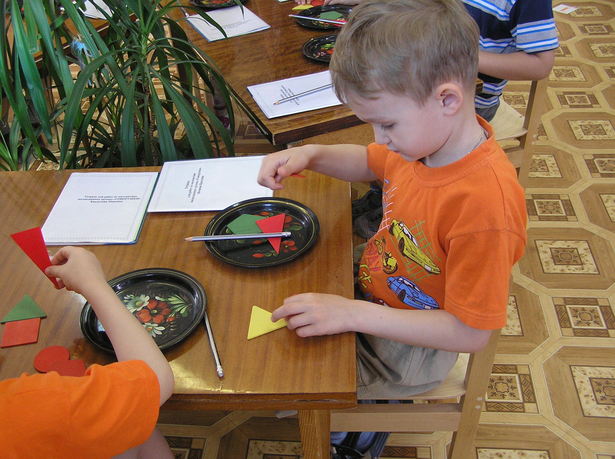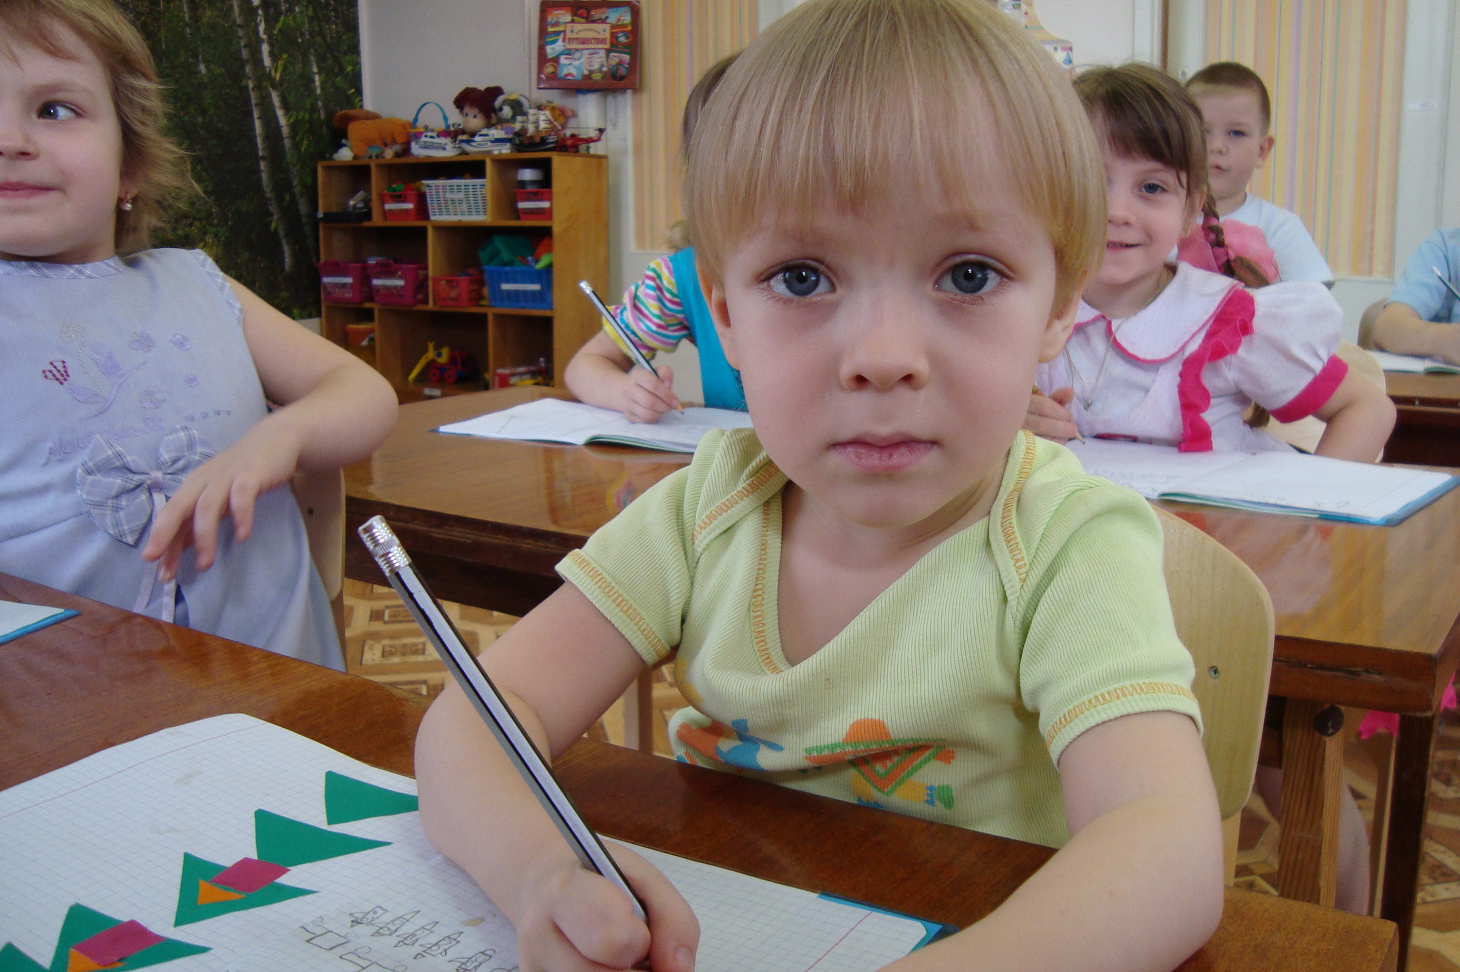

Финансовое обеспечение детского сада
ДОУ финансируется за счет бюджета и средств родителей воспитанников.
Суммы, запланированные на 2008 г. и потраченные за счет средств бюджета, отражены в таблице
Расход бюджетных средств
Наименование расхода | Смета,  руб., коп. (областной бюджет) | Смета,  руб., коп. (городской бюджет) | Расход,  руб., коп. (областной бюджет) | Расход,  руб., коп. (городской бюджет)
Заработная плата | 6076500,00 | - | 6076500,00 | -
Оплата методической литературы | 37200,00 | - | 37200,00 | -
Начисления на оплату труда | 1592000,00 | - | 1592000,00 | -
Услуги связи (абонентская плата за телефон) | 13000,00 | - | 13000,00 | -
Транспортные услуги (доставка продуктов питания) | - | - | - | -
Коммунальные услуги | - | 1052000,00 | - | 1025064,18
Услуги по содержанию имущества (ремонт прачечной, техобслуживание плит, стиральных машин, вентиляции, холодильников, очистка кровли от снега, кронирование деревьев, перезарядка огнетушителей, дезобработка подвала, вывоз ТБО, опрессовка, измерение сопротивления изоляции, ремонт весов, часов, обслуживание тепло и водосчетчиков) | 5000,00 | 551000,00 | 5000,00 | 537093,70
Прочие услуги (договора на обслуживание пожарной сигнализации и тревожной кнопки и др.) | 55000,00 | 188000,00 | 55000,00 | 186077,08
Питание детей | 717200,00 | 176000,00 | 717200,00 | 137000,00
Медикаменты | 6000,00 | - | 6000,00 | -
Приобретение бытовой химии, хозяйственных товаров, канцелярских товаров, заправка картриджей, | 35600,00 | - | 35600,00 | -
Приобретение основных средств | - | 10000,00 | - | 99999,00
Итого | 8537500,00 | 2067000,00 | 8537500,00 | 1990233,96
Поступления и расход родительских средств за 2008 г. отражены в таблице

Наименование платежа | Поступило, руб., коп. | Израсходовано, руб., коп.
Родительские средства за содержание ребенка в дошкольном учреждении | 1348902,30 | 1348092,94
Спонсорская помощь | 13000,00 | 9900,00
Итого | 1361902,30 | 1358802,94
За счет внебюджетных средств, перечисленных на развитие ДОУ, приобретены:
мягкий инвентарь (постельное белье ) –339320,00руб.;
хозяйственные материалы (краска, моющие средства) –112754,50руб.;
игрушки –43872,00руб.;
Приобретение посуды –9964,64руб.;
Приобретение медикаментов -3240,00.
Приобретение продуктов питания-1155039,80

Таким образом, финансирование из бюджета идет только на социально защищенные статьи – заработную плату, коммунальные и договорные услуги, питание детей. Поступление внебюджетных средств позволило на протяжении года оказывать социальную поддержку сотрудникам ДОУ, что помогло закрыть имеющиеся вакансии и повысить квалификационный уровень педагогов. Без родительских средств невозможно было бы содержать и развивать материально-техническую базу и обеспечивать развитие ДОУ

Социальная активность и партнерство
ДОУ сотрудничает с разными учреждениями г. Новокуйбышевска
-Совместное совещание по адаптации и успеваемости выпускников ДОУ.
-Совместные праздники и развлечения в микрорайоне
- Экскурсии в школу.
- Посещение детьми уроков в школе.

Школа № 21, ТОС№5 ,к/ш «Аврора»

Городская психолого-медико-педагогическая комиссия

Сотрудничество ДОУ

Проведение ПМПК с целью выявления возможных проблем в обучении и развитии, определения адекватной формы обучения

С музеем города, центральной детской библиотекой
-театрализованные представления
- игры – занятия
- интерактивные экскурсии

Городская поликлиника №1
Проведение лечебно – профилактических мероприятий

Позитивные материалы в средствах массовой информации о деятельности МДОУ № 4 «Терем-теремок».
Телевидение. Репортаж о праздновании дня семьи, любви и верности
Газета «Вестник». Статья : «Теремку -20 лет».
Телевидение. Репортаж о юбилее детского сада.

Газета «Жизнь образования» статья: «Спешите дарить добро»

СМИ

Таким образом, в МДОУ №4 работает высокообразованный, творческий, дружный, сплоченный коллектив. Работа с детьми, родителями ведется целенаправленно, в системе. В процессе организации развивающих занятий у ребенка развивается речь, память, тренируется аналитическое мышление, воспитывается усидчивость, зарождается потребность в осознании своей значимости, признании, самоутверждении. Важным моментом является у детей создание мотивации, которые основываются на базовых потребностях детей дошкольного возраста.
Общение с родителями начинается с трансляции им положительного образа ребенка, что является основой доверительно-делового контакта с ними. Благодаря этому становится возможным переход к сотрудничеству творческих способностей ребенка. Соавторство детей и родителей способствует созданию доверительной атмосфере в семье – ребенок открывается с необычной стороны: к его мнению прислушиваются, ценят творческие проявления, уважают.

Приоритетные направления работы ДОУ.
Целью работы нашего ДОУ стало – воспитание ребенка, имеющего сформированные ключевые компетенции в области физического и духовного здоровья, экологического образования, творческого саморазвития, способного успешно адаптироваться к социальной действительности.
Перспективы развития ДОУ неразрывно связаны с проблемами, стоящими перед районом и городом в целом. Поэтому детский сад выбрал для себя работу в следующих направлениях:
- физкультурно – оздоровительное;
- экологическое;
Материально-техническая база воспитательно-образовательного процесса ДОУ соответствует приоритетным направлениям ДОУ.
Детский сад в достаточном количестве оснащен мягким и жестким инвентарем. Имеется все необходимое игровое и физкультурное оборудование, а также методическое обеспечение.
Группы оборудованы необходимой мебелью, мягким инвентарём. При оформлении групповых комнат воспитатели исходят из требований безопасности используемого материала для здоровья детей, а так же характера воспитательно-образовательной модели, которая лежит в основе планирования и оборудования группы.
В ДОУ имеется медицинский кабинет, состоящий из кабинета для медицинских работников , изолятор. Имеется кабинет психолога, где проводится диагностика и коррекционная работа с детьми, консультации для воспитателей и родителей, индивидуальные и подгрупповые занятия с детьми, релаксации.
В ДОУ имеются технические средства: телевизор ,магнитофоны, музыкальные центры .
Имеется достаточное количество методической литературы и учебно-наглядных пособий для обеспечения воспитательно-образовательного процесса в ДОУ.
В ДОУ созданы все необходимые условия для развития детей раннего возраста.
В группах имеется игровой материал для познавательного развития детей: мозаики, матрешки, мячи разных размеров, разноцветные кубики, крупные машинки, игрушки-каталки, сенсорные коврики, вкладыши, ящички для проталкивания геометрических форм.
Имеется игровой материал для сюжетных игр: куклы игрушки- животные крупных размеров, крупная игрушечная мебель, предметы уюта крупных размеров, имитаторы жилища (ширма-домик, переносная палатка, мягкий строительный материал для моделирования пространства самим ребенком).
В группах созданы условия для всестороннего развития детей.
Формирование элементарных математических представлений.
В группах имеется необходимый набор дидактических пособий для проведения занятий с детьми: раздаточный и наглядный материал.
Развитие речи детей.
Во всех группах созданы книжные уголки, имеются дидактические игры, пособия с учетом возрастных и педагогических требований.
Театрализованная деятельность.
В группах имеется оборудование для развития театрализованной деятельности в соответствии с возрастными особенностями детей: ширмы, различные виды театров (настольный, теневой, пальчиковый, кулачковый, варежковый, би - ба - бо, на фланелеграфе).
Игровая деятельность.
Для игровой деятельности имеется необходимый игровой материал, наборы кукольной мебели и посуды, дидактические игры, настольно-печатные игры, атрибуты к играм с правилами, сюжетно-ролевым играм и т. п.
Физкультурно – оздоровительное направление (Приложение 1) в ДОУ осуществляется по «Программе воспитания и обучения в детском саду» под ред. М.А. Васильевой, В.В. Гербовой, Т.С. Комаровой, Дороновой « Радуга»
Работа по данному направлению строится на диагностической основе. Систематически осуществляется медико-педагогический контроль за состоянием здоровья детей. 2раза в год проводится диагностика физического развития дошкольников. Организация двигательной активности детей решается комплексно в течение всего дня через:
- физкультурные занятия;
- оздоровительный бег (весна, лето, осень);
- гимнастику (утренняя, после дневного сна);
- закаливание;
- рациональное питание;
- подвижные игры и физминутки;
- прогулки.

Для полноценного развития и реализации потребности детей в активных движениях в ДОУ созданы необходимые условия для охраны жизни и здоровья детей.
Физкультурный зал располагает всеми видами оборудования, необходимого для ведения физкультурно-оздоровительной работы с детьми:
- мячи всех размеров,
- гимнастические мячи разной формы,
- предметы для выполнения общеразвивающих упражнений,
- гимнастические стенки,
- скамейки,
- мешочки для метания,
- нестандартное и спортивное оборудование.
В каждой группе имеется физкультурный уголок с необходимым оборудованием.
Для укрепления здоровья детей ежедневно дети получают витаминный чай дополнительно к меню (фито-бар).
Статистика заболеваемости.

Год | Средне – списочный состав детей. | Количество заболеваний в случаях. | Всего пропущено  дней по болезни | Пропущенных дней по болезни на 1 ребенка.
2007г | Ясли 35  Сад 40 |  | 357  206 | 10,2  5,1
 | 75 |  | 563 | 7,5

Экологическое направление (Приложение 2) в ДОУ осуществляется на основе «Программы воспитания и обучения» под ред. М.А. Васильевой,С.Н. Николаевой « Юный эколог»
Основным средством формирования экологического сознания является непосредственное общение с живой природой. Для этого в ДОУ есть все необходимые условия:, , участки, где находится до 27 видов различных видов растений (деревья, кустарники), , цветники с многолетними и однолетними растениями, где дети имеют возможность изучать, наблюдать, ухаживать за растениями и животными, получать удовлетворение от труда.
На участке детского сада создана экологическая тропа с учетом определенных условий: наличия естественного ландшафта и организации разнообразной экологической ориентированной деятельности детей: поисково - познавательной, трудовой, художественной.
В группах созданы природные центры и лаборатории для поисково-познавательной и экспериментальной деятельности.
Занятия по экологии с детьми среднего и старшего дошкольного возраста проводит воспитатель.
Кроме занятий, в детском саду ежегодно проводятся праздники и развлечения: День Земли, , эколог. КВН.
Для развития представлений о человеке в истории и культуре имеются: детские энциклопедии, библиотека детской художественной литературы, уголки краеведения в группах.
Участие в городских мероприятиях:
2007 – 2008 гг.
- Участие в городском экологическом конкурсе « Природа дарит вдохновенье»
- Экологический конкурс « Зеленый сад – зелёный город»

Музыкальное воспитание в ДОУ осуществляется по «Программе воспитания и обучения в детском саду» под ред. М.А. Васильевой, В.В. Гербовой, Т.С. Комаровой парциальным программам «Ритмическая мозаика» А. И. Бурениной, «Музыкальные шедевры» О.П. Радыновой.
Для развития музыкальных способностей в ДОУ оборудован музыкальный зал, в котором имеется:
- фортепиано,
- музыкальный центр,
- наборы народных музыкальных инструментов,
- куклы для театрализованной деятельности,
- музыкально-дидактические игры;
Музыка сопровождает жизнь детей на протяжении всего дня. Как наиболее эффективный путь развития музыкальных способностей детей, в детском саду
используются интегрированные и комплексные занятия. В содержании занятий широко используются музыкально-дидактические игры, знакомство с музыкальными инструментами.
Музыкальный руководитель Соколова Вера Леонидовна во время проведения музыкальных занятий, праздников, развлечений использует нетрадиционные формы организации детей: посиделки, концерты, колядки, салоны, поэтические гостиные. В тесной связи с музыкальным воспитанием проходят занятия по изобразительной деятельности, где дети не только познают мир, решают эстетическую задачу его изображения, но воссоздают это отображение, строят свою модель согласно своим духовно - нравственным представлениям.

Отзывы родителей выпускников.
В нашем ДОУ 24 апреля 2008 г. проводилось анкетирование родителей по оценке деятельности ДОУ за 2007 – 2008 уч. год.

Итоговый лист по анкетам
Количество детей – 75 Общее количество розданных анкет – 75 Общее количество заполненных анкет – 70 Сводные данные по анкетам: 70
1. Как долго Ваш ребенок посещает наш детский сад?
- От года до двух - 17
- Больше 2-х лет – 53
- Как вы считаете, наш детский сад:
- Пользуется авторитетом в микрорайоне –68
- Не пользуется авторитетом - 0
- О нем вообще не говорят - 0
- Скорее хороший, чем плохой – 2
- Затрудняюсь ответить - 0
3. Ваш ребенок ходит в детский сад:
- С удовольствием - 69
- Через силу - 0
- Со слезами - 1
- Редко с удовольствием 0
4 В д/с проводится специальная работа по адаптации детей:
- беседа с родителями – 70
- возможность их нахождения в группе в первые дни посещения ребенка - 70
5. Работа педагогов в группе:
- устраивает вас полностью – 70
- устраивает частично - 0
- не устраивает совсем - 0
6. Считаете ли вы, что в детском саду дети:
- Получают интересные знания и навыки культурного поведения -70
- Получают, но недостаточно -0
- Не получают ничего нового - 0
- Получают вредную информацию - 0
- Затрудняюсь ответить - 0
7. Воспитатели обсуждают с родителями различные вопросы, касающиеся ребенка:
- Дисциплина -70
- Питание -70
- Гигиенические процедуры и т. д. - 70
8. Ваша осведомленность о работе детского сада:
- Полная – 69
- Частичная – 0
- Вообще не имею информации - 0
- Предпочитаю информацию не иметь, т. к. она меня расстраивает - 1
9. Информацию о детском саде получаю:
- Из наглядной информации детского сада – 70
- Со слов воспитателей – 70
- От других родителей –
- На собраниях – 70
- Не получаю вообще - 0
10. Спокойно ли Вы уходите на работу:
- Да – 70
- Нет - 0
- Частично - 0
11. Хотели бы Вы, чтобы в нашем детском саду:
- Улучшилась материальная база – 70
- Повысилась эстетика быта
- Изменилось отношение к детям -
- Возникло уважение к родителям
- Повысилось качество воспитания и образования – 36
- Проводились бы интересные формы работы с родителями - 14
- Хотели бы Вы знать больше о своем ребенке, его трудностях, успехах –58

Положительных ответов родителей о работе ДОУ составило 69 ; количество ответов «не знаю»-0, когда родители не отвечали на какой – то вопрос -что говорит об удовлетворенности родителей работой ДОУ.
Свою задачу в этом разделе педагоги видят в более качественном привлечении родителей к участию в воспитательно – образовательном процессе, в реализации их педагогического потенциала.
Слова благодарности и свои пожелания родители могут записать в книгу пожеланий и предложений родителей. Вот некоторые из них:
«Выражаем огромную благодарность всем сотрудникам ДОУ № 25«Золотой петушок» за воспитание наших детей, за радость подаренную всем во время проведения различных мероприятий. Всего Вам наилучшего!», Бюрне Е.О. подг.гр.
«Большое спасибо за то, что вы делаете для наших детей, за хорошее отношение к нашим детям. Особая благодарность за проведение занятий, как детей готовят к школе. Очень нравится как проходят занятия по рисованию, музыке. Спасибо Вам за ваш труд!», Сокол С А. мл.гр.

Перспективы развития ДОУ.
- Повышение статуса престижа ДОУ в микрорайоне.
- Предоставление большего количества платных образовательных услуг Возможность удовлетворения запросов родителей на предоставление дополнительных услуг.
- Создание условий для развития творческого потенциала и творческого саморазвитие каждого ребенка.
- Предоставить возможность каждому педагогу повысить свою профессиональную квалификацию.

Приложение 1

Схема

Физкультурно – оздоровительная
работа

физкультурно-оздоровительной работы

Работа с воспитателями
Работа с родителями

Работа с воспитателями

Семинары Консультации
Консультации Спортивные праздники
Выступления на педсоветах Открытые просмотры
Открытые просмотры Участие в совместных праздниках
Участие в праздниках Дни открытых дверей

Работа с детьми

Оздоровительные мероприятия
Физкультура
Общие мероприятия
Закаливание

Утренняя гимнастика
Гимнастика после сна
Физкультурные занятия; Праздники и развлечения; Двигательная активность Индивид. работа

Подвижные игры; Ритмическая гимнастика

Полоскание горла настоями: эвкалипт, ромашка, шалфей, зверобой; Ходьба босиком (летом); Ходьбапо мокрым дорожкам;
Воздушные ванны; Обливание рук до локтя прохладной
водой; Сон без маек психолого - педагогическое обследование

Выставки; Праздники;
Открытые просмотры; Досуги;
Веселые старты;
Недели здоровья

Приложение 2
Экологическая деятельность в системе воспитательной работы

Экологическая деятельность

Формы организации детей
- индивидуальная;
- подгрупповая;
- фронтальная

Формы организации активной деятельности
- занятия;
- самостоят. деятельность;
- игры;
- труд;
- КВН;
- праздники и развлечения;
- поисково – познавательная деятельность

Методы
- наблюдения;
- игровые приемы;
- ознакомление с художест.
литературой;
- муз. произведения;
- рассматривание картин;
- исследовательская работа;
- проектирование (метод
проектов)
Место
проведения
- группа;
- участок;
- зимний сад;
- лаборатория;
- холлы;
- экологическая тропа;
- сад и огород;
- уголок не тронутой
природы
Средства
- картины, иллюстрации;
- музыка;
- худ. литература;
- ТСО

Взаимосвязь
родители педагоги

ребенок
эколог

